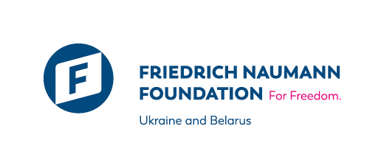

Вебінар “Сторітелінг для початківців. Як створювати вірусний контент”

6 липня 2020 рік
9.50-10.00 | Під’єднання учасників до платформи відеоконференцій “ZOOM”. Допомога в налаштування віде та звуку.
10.00-10.10 | Вітальне слово, Інформація про Фонд Фрідріха Науманна за Свободу  Володимир Олійник, координатор проекту в Україні та Білорусі Фонду Фрідріха Науманна за Свободу;
10.10-11.40 | Історія як спосіб легко розповісти про важливе  Валерій Іванов, Андрій Юричко, Сергій Сєднєв
11:40-12:30 | 5 кроків пошуку мотивів, героїв, ситуацій  Валерій Іванов, Андрій Юричко, Сергій Сєднєв
12.30-12.45 | Технічна перерва (кава-пауза)
12.45–14.15 | Структура сценарію і адаптація сценарію для різних соцмереж. Домашнє завдання.  Валерій Іванов, Андрій Юричко, Сергій Сєднєв

7 липня 2020 рік
10.00-11.00 | Презентація домашнього завдання.  Валерій Іванов, Андрій Юричко, Сергій Сєднєв
11.00-12.30 | Інструментарій для мультимедійних історій  Валерій Іванов, Андрій Юричко, Сергій Сєднєв
12.30-12.45 | Технічна перерва (кава-пауза)
12.45-13.45 | Створення вірусного контенту. Формат блогу.  Валерій Іванов, Андрій Юричко, Сергій Сєднєв
13:45-14:15 | Створюємо історію. Робота в групах.  Валерій Іванов, Андрій Юричко, Сергій Сєднєв
14.15-14.25 | Підбиття підсумків. Вручення е-сертифікатів.
Тренери та експерти:

Володимир Олійник, координатор проекту в Україні та Білорусі Фонду Фрідріха Науманна за Свободу;
Валерій Іванов, президент Академії української преси, д-р філол. наук, проф.;
Андрій Юричко, медіатренер, кандидат філологічних наук, викладач КНУ імені Тараса Шевченка;
Сергій Сєднєв, продюсер соцмереж, блогер.

Gefördert durсh die Bundesrepublik Deutschland
За підтримки Федеративної Республіки Німеччина

